**NVIDIA Jetson Nano 之深度學習與電腦視覺實作 Q&A**

第一週 live Q&A 時間：10/18 9am - 11am

**第二週 live Q&A 時間：10/25 9am - 11am**

請於下方空白處列出想向講師詢問的問題，或是想與講師討論/交流的題目。講師可能會於此檔案直接回覆，或是留至 live Q&A 時間線上回覆。請盡可能的詳細說明問題（或遇到的狀況），講師才能正確的理解問題並回覆喔！

======================================================================

建議 or 回饋

第二週 (10/25) 線上問答題目請輸在這

50. 影片4-2有一段是

git clone https://github.com/dusty-nv/jetson-inference

cd jetson-inference

git submodule update --init

從github把整個專案下載下來

請問可以直接寫這樣嗎?

git clone https://github.com/dusty-nv/jetson-inference.git

51. 承27、45、47題，是否可以理解成如果不會用Docker技術，但又想把各專案的套件版本獨立，就只能一個專案用一張SD卡 在各自SD卡環境裝該專案用的套件版本?

52. 能不能在Jetson Nano裝Anaconda，再用conda create 的方式建立一堆虛擬環境?

<https://forums.developer.nvidia.com/t/anaconda-for-jetson-nano/74286>

53. 在Jetson Nano如果希望使用python3.5或3.7有辦法設定嗎? 因為或許要跑的專案預訓練的環境是3.5或3.7

1. Docker
   1. https://hub.docker.com/_/python?tab=description
2. <https://stackoverflow.com/questions/2547554/multiple-python-versions-on-the-same-machine>
   1. install multiple python version on linux
   2. python3.8 ...
   3. python3.6 ...

54.如果想讓Jetson Nano做物件偵測自己指定的類別，但這些類別預訓練的模型都沒有的話，該如何解決?

55.請問如果是拿別人github預訓練好的模型在自己的筆電推論，也可以用TensorRT加快推論速度嗎? (可以用cuda+TensorRT雙重加速嗎?)

56. 課前自行上網查閱相關資料時有看到一個東西是Deepstream，請問他跟Jetson nano是什麼樣的關係? 以及要如何搭配使用?

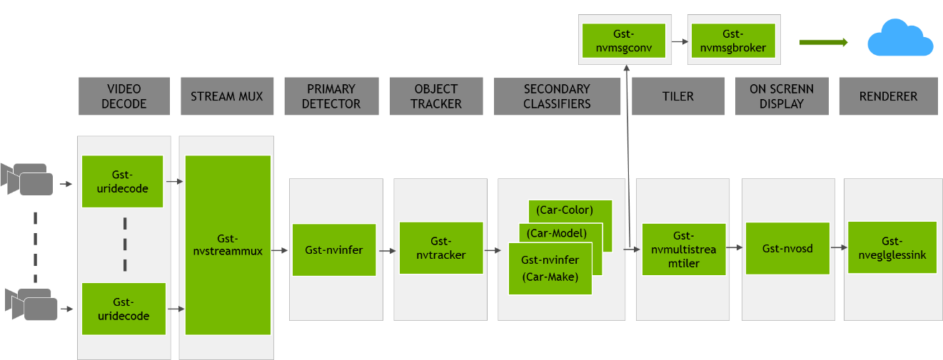

**http://orangeamoy.com/2019/04/12/DeepStream/**

57. 請問是可以在本機端訓練自定義模型完，就順便把 ONNX File就一起存好嗎?

58. 請問47題的意思是 jetson nano 只能用docker隔離python的套件嗎? 無法隔離OS或python版本那些?

<https://stackoverflow.com/questions/42158596/can-windows-containers-be-hosted-on-linux>

<https://stackoverflow.com/questions/33112137/run-different-linux-os-in-docker-container>

59. 如果用27題的方法裝tensorflow，但發現當下的cuda、cudnn不支援要用的tensorflow版本怎麼辦?

還是說成功裝上就是代表支援此版本?

<https://www.tensorflow.org/install/source#gpu>

60. 看第8題的文檔衍生出一個問題 影片中是下這行指令

./imagenet images/orange_0.jpg images/test/output_0.png

其中的2個參數 images/orange_0.jpg 和 images/test/output_0.png 分別是對應哪2個參數?

因為看文檔 <https://rawgit.com/dusty-nv/jetson-inference/dev/docs/html/python/jetson.inference.html#imageNet>

看完還是不知道哪些參數可省略哪些是一定要給，還有先後順序會不會影響?

<https://github.com/dusty-nv/jetson-inference/blob/master/python/examples/imagenet.py>

<https://github.com/dusty-nv/jetson-inference/blob/master/docs/imagenet-console-2.md>

61. 如果是用27題的github好不容易把opencv-3.4.6 + tensorflow-1.15.0裝起來，

但另一個專案是用opencv4.2 + TF2 這樣要怎麼辦?

只能強行解除安裝 再同樣步驟把想要的版本裝起來嗎?

62. 請問如果神經網路模型是團隊自己定義並訓練的，而非19題助教提供的連結<https://github.com/NVIDIA/TensorRT/tree/master/samples> 這上面的架構，

那這樣就無法用TensorRT做最佳化嗎?

還有想請問如果不做TensorRT做最佳化 是直接不能跑還是只是沒有享受到加速但還可以推論?

63. USB相機並照著執行python3 tegra-cam.py --usb --vid 0

卻跑出以下錯誤訊息 ，重開機再試一次或換插其他USB孔也一樣，該如何處理?

還有想請問USB相機(我是插Logitech C270 HD)是直接插上去就好嗎 是否需要做其他設定才能使用?

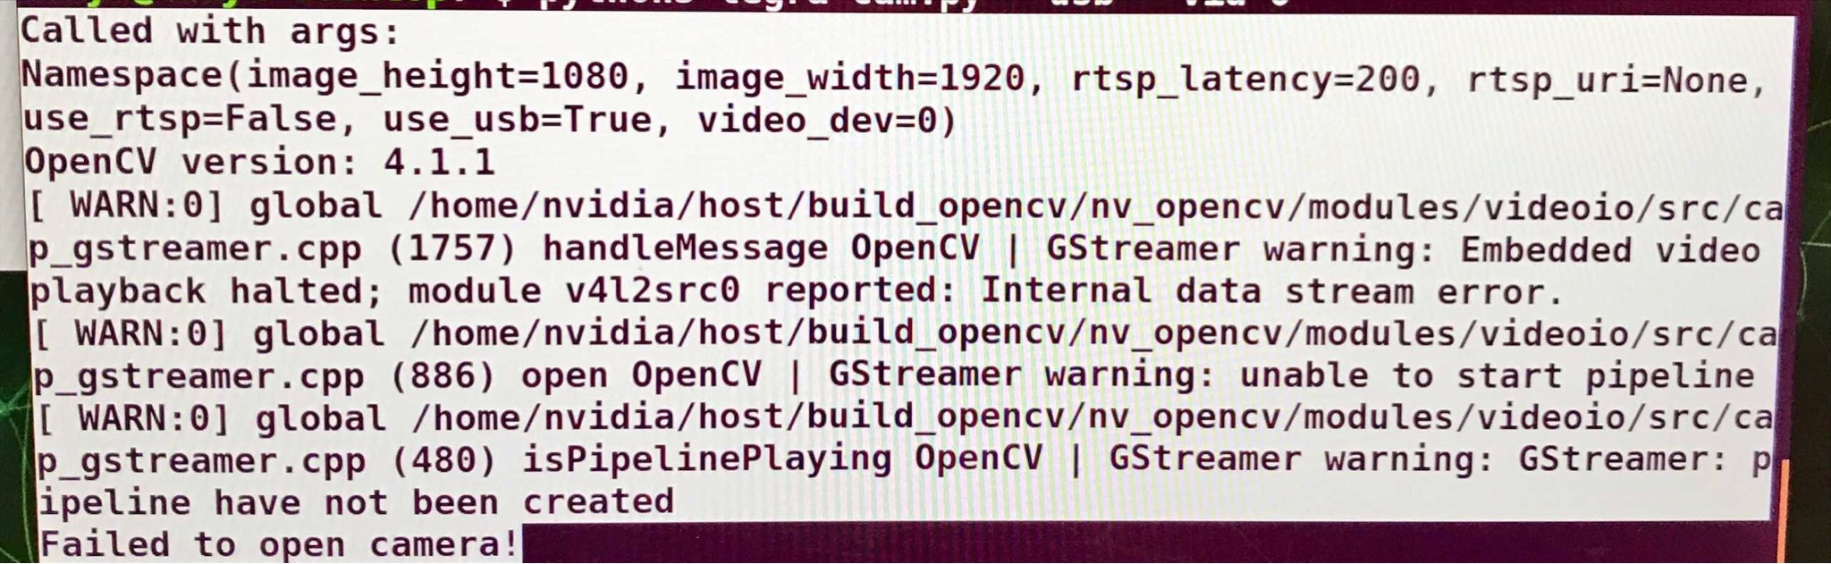

更: 剛用pip3 list 好像沒看到有裝cv2，但我目前為止都是照著Hands-on影片做，這邊opencv是要自己額外install嗎?

**助教：在上面的第四行有看到 OpenCV version: 4.1.1 代表其實是有安裝的，如果同學你有看到的話，可以試試看用 --usb --vid 1 或是 --vid 2，看一下是不是 vid 0 被別的裝置佔據了！**

也有遇到相同問題，使用v4l2-ctl --list-devices確認device位置的確是/dev/video0，且cheese也顯示黑畫面，將整組重灌error仍然存在，目前使用過工研院附的IMX219-120和C270都是一樣的狀況

<https://github.com/dusty-nv/jetson-inference/issues/461>

<https://gist.github.com/jkjung-avt/86b60a7723b97da19f7bfa3cb7d2690e>

**64.請問在 jetson nano要如何把當下的記憶體空間釋出? 避免跑深度學習模型時OOM**

1. swapfile  
   <https://www.jetsonhacks.com/2019/11/28/jetson-nano-even-more-swap/>
2. nvidia-smi
   1. kill -9 pid

65.有看了35題助教提供的文章，可是有一句話是TensorRT’s built-in ONNX parser could not support custom plugins 這句話的意思說不能客製化，所以只能用其他現有的函數拼湊出Mish嗎?

66.想請問cuda、TensorRT他們的角色是什麼?

像是pytorch、keras、tensorflow他們是深度學習框架，ResNet、YOLO他們是神經網路模型，那麼cuda、TensorRT在整個流程中扮演的角色是什麼?

67.如果同事把SD卡弄丟了，除了重新慢慢再部署一次，請問原本部署的成果有機會救得回來嗎?

68.上週忘了問，請問為什麼說樹莓派沒有GPU，印樣中樹莓派不是有Broadcom VideoCore IV GPU嗎?

https://en.wikipedia.org/wiki/VideoCore

69. 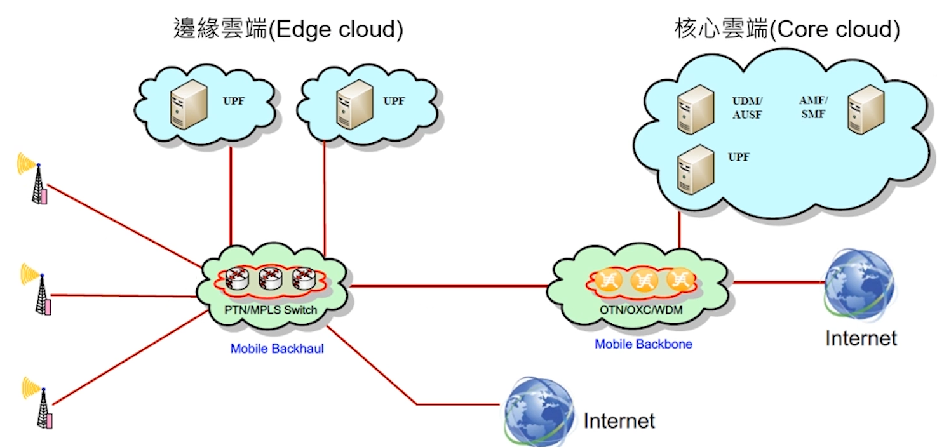

請問如果嵌入式設備(eg: jetson nano、樹莓派)完全沒有使用邊緣雲端的資源去做計算，只是在自己裝置用自己的資源做推論，這樣是否就不能說是在做邊緣運算了?

還有這跟行動運算有什麼差別?

70. 請問助教是怎麼錄影或截圖 jetson nano的畫面?

71. 請問在jupyter notebook時有沒有辦法像是在普通電腦一樣按tab就自動跳出提示的字 不用自己拼完?

block1

apple = 4

b = 3 shift+enter

block2

a tab

72. 影片5-4口罩遷移學習實作 22:00 為什麼神經網路知道要從1000類改成分2類? 可以判斷出dataset classes為2是因為看到了什麼東西?

還有訓練時能不能手動設定batch size、epoch等超參數?

<https://github.com/dusty-nv/pytorch-classification/blob/393914b484fc946876e0a1fe37c971acdfb1fec6/train.py>

73. 承上題 python3 train.py --model-dir models/mask_nomask ~/Desktop/dataset/

當中的--model-dir models/mask_nomask是什麼意思?

還有~/Desktop/dataset/ 這邊在我們自己實作時 有要注意整理成什麼樣子才能順利給model做transfer learning?

<https://pytorch.org/vision/0.8/datasets.html#imagefolder>

74. 請問星期一的第8題和第28題，為什麼一個是GoogleNet 一個是ResNet?

是在jetson-infernce中 訓練和推論的神經網路預設不一樣嗎?

75. 我是上週問第11題的同學，有照著那題助教給的連結upgrade pip了，但是跟著7-3做sudo pip3 install onnx==1.4.1時又跳出WARRNUNG訊息了，請問要怎麼處理?

**助教：同學我剛好看到你在問問題，這個是 warning 所以是沒有問題的喔！**

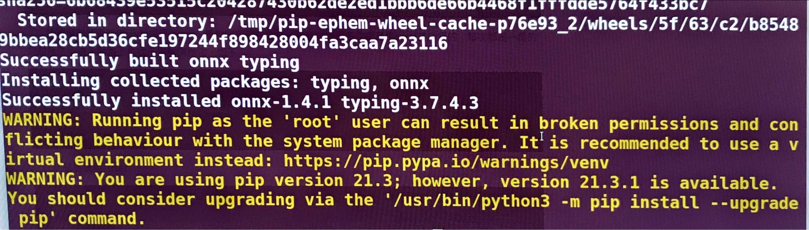

76. 影片7-3 16:10 附近在Desktop/tensorrt_demos/yolo裡面 執行./download_yolo.sh這邊不太清楚? 影片中不是說下載的是已經經過 tensorRT最佳化後的版本 了嗎?

為什麼之後還要對那個yolov4-416 ->再轉ONNX->再轉TensorRT?

**助教：我剛重聽了一下　是我口誤拍謝**

77. 跟著TensorRT 實際演練這節做 在裝tensorflow時看到error

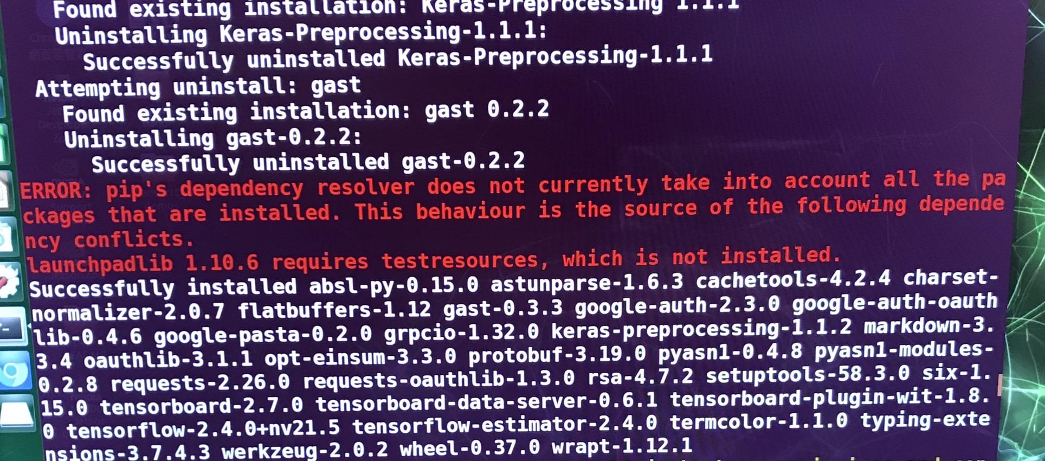

但pip3 list卻可以看到tensorflow的版本是2.4.0+nv21.5，這樣需要針對上面的error做什麼動作嗎?

pip3 install testresources

pip3 install launchpadlib==1.10.6

而且仔細對照影片很網站給的code發現，網站已經把tensorflow改成2.4.0了 而非那節中的2.3.1，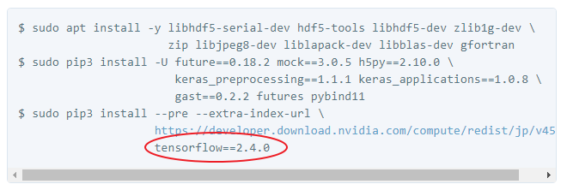

如果一開始沒注意 直接複製到那個網站的2.4.0 對後續的實作會不會有哪邊有影響?

78. 問個很小的問題 MobileNet那個實作，助教有一行是model.save('MobileNetV2_savemodel')

請問 .h5 副檔名沒給 是故意的還是本來就可以這樣寫?

<https://www.tensorflow.org/tutorials/keras/save_and_load#savedmodel_format>

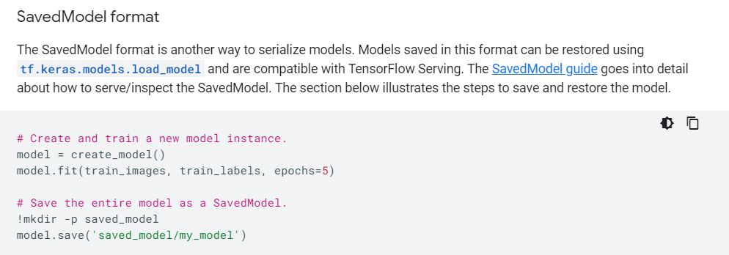

79.請問Hands on 8-2的benchmark_savedmodel.py 裡面有一個變數是 batch_size = 4，請問意義是 "一個batch推論4張圖片" 還是 "還是全部有4張圖片"?

因為不知道如果路徑下的圖片如果不是剛好4張， batch_size 能不能一樣設4?

(或是都要固定設跟路徑下圖片張數一樣!?)

glob

80. 請問判斷是否有沒有邊緣運算是by裝置本身還是by做的行為?

81. 8-2影片的benchmark_trt_fp32.py當中有一行是

# keys = list(saved_model_loaded.signatures.keys())

這語法是不是怪怪的? 最左邊的變數keys下面也沒有使用到是否可以不寫這行?

**[82. 為什麼yolov4那節實作 有 yolo_to_onnx -> onnx_to_tensorrt]**

但MobileNetV2那節實作都沒看到onnx? 看到都是model直接轉成tensorRT !?

83.TensorRT那個影片 助教最後說可以試試不同的configuration，請問是什麼意思?

真的要嘗試的話要改哪裡?

INT8 /

<https://blog.tensorflow.org/2021/01/leveraging-tensorflow-tensorrt-integration.html>

<https://docs.nvidia.com/deeplearning/frameworks/tf-trt-user-guide/index.html>

84. TensorRT也可以用在具有GPU桌機上使用?

85.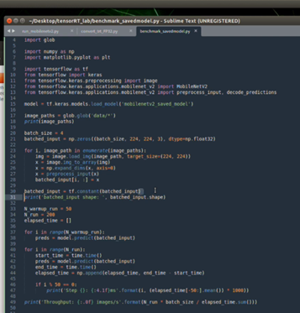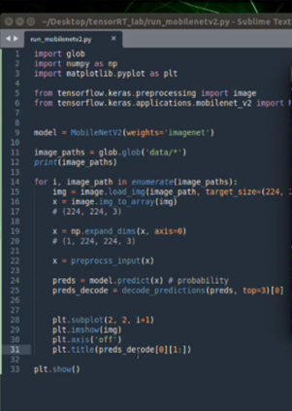

請問在上方左圖影片程式的範例中第30行有使用tf.constant進行轉換。然而在更早之前的類似的範例（上方右圖）卻沒有使用的原因是？

86. 請問使用pip3 list指令卻沒有看到opencv相關套件，卻可以使用這個套件的原因是？

pip3 install opencv-python

87. 5-4 有一段是vim label.txt

<https://pytorch.org/vision/0.8/datasets.html#imagefolder>

<https://github.com/dusty-nv/pytorch-classification/blob/393914b484fc946876e0a1fe37c971acdfb1fec6/train.py#L175>

mask

no_mask

請問要怎麼知道類別對應到的012…是多少?

這個例子中助教怎麼知到是mask先 (0是對到mask而非no_mask)?

88. 請問目前所示範的的範例都可以在如利用anaconda建立conda的虛擬環境中安裝與執行呢？

**[89. 請問這個指令 python3 onnx_to_tensorrt.py -v -m yolov4-416]**

那個 -v和 -m分別代表什麼意思 是做onnx_to_tensorrt的時候固定都要加嗎?

<https://github.com/jkjung-avt/tensorrt_demos/blob/master/yolo/onnx_to_tensorrt.py>

90. Yolo實作那次，在實作AlexeyAB/darknet的Yolo的makefile這步驟時，助教說了「為了根據對的cuda的結構進行安裝、compile」，請問這句話是什麼意思?

<https://github.com/AlexeyAB/darknet/blob/master/Makefile>

91.請問如果pytorch不是剛好裝1.6.0版本，影片7-3 AlexeyAB/darknet的Yolov4是不是就不能跑了?

**[92. 請問9-1的影片是不是還有更多內容]**，感覺好像突然中斷，前面提到的某些東西沒有講完。

93. 想請問一下打開 的效果跟意義是什麼。

[https://docs.nvidia.com/jetson/l4t/index.html#page/Tegra%20Linux%20Driver%20Package%20Development%20Guide/clocks.html#wwpID0E04B0H](https://docs.nvidia.com/jetson/l4t/index.html#page/Tegra%20Linux%20Driver%20Package%20Development%20Guide/clocks.html#wwpID0E04B0HA)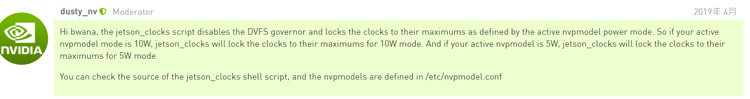

94. 我們從Demo裡面得到的資訊，例如分辨出"滑鼠"，要怎麼將這些資訊實時Output出來給自己的程式，例如想要寫一個程式讓相機偵測到滑鼠就跳出警告，是否要改動Demo的Code呢。

while():

pred = model(input)

for pred in predictions:

if np.argmax(pred) == MOUSE_CLASS:

warning

plt.plot()

logger()

**95.影片 8-2在執行convert_trt_FP32.py時不能順利轉換**，在此之前都是完全照著影片做(除了有一次裝TF直接複製文章裝成2.4)，

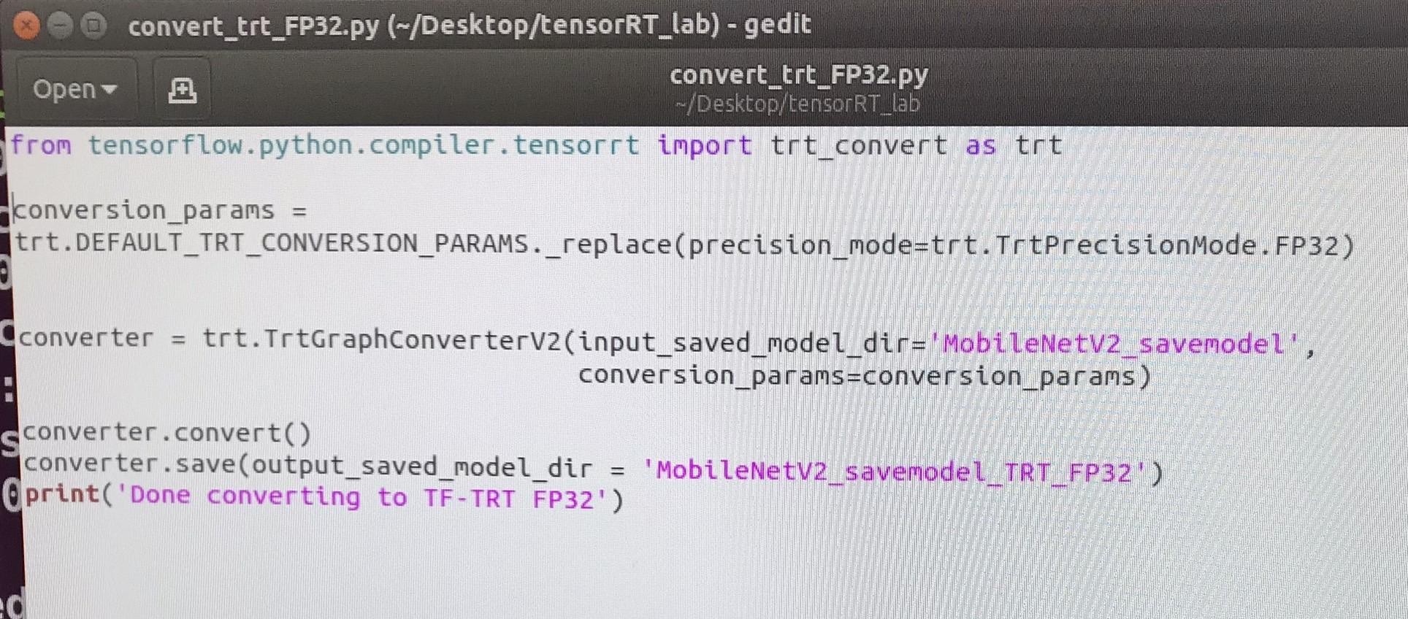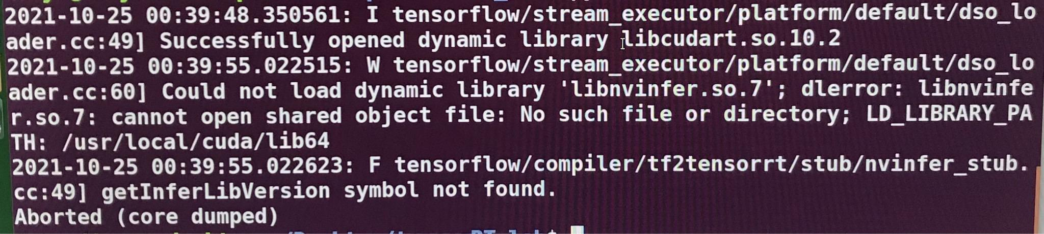

前一步的MobileNetV2_savemodel資料夾也有順利生成，請問要如何解決這情況?

**補上我import tensorflow的畫面:**

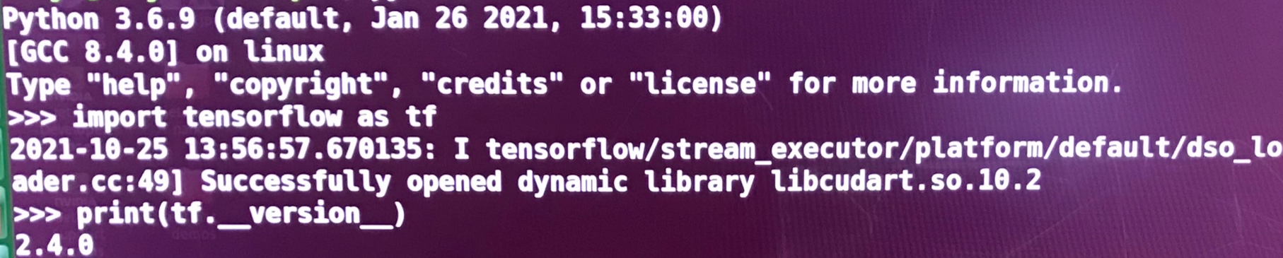

<https://stackoverflow.com/questions/60368298/could-not-load-dynamic-library-libnvinfer-so-6>

**[96. 9-2約10:27講到doorcam.py時有說不一定要一直在背景執行]**，那如果趁關掉的時候去他家前面 這樣臉還會被記下來嗎?

我那邊講的意思是說，他會有紀錄的功能，當然關掉的時候會沒辦法記下來，但是下一次打開的時候還會有前幾天的紀錄在（不會被洗掉），這邊我講的不清楚 不好意思!

97. 老師在上週影片有提到Pseudo-labeling，想請教老師是否意思是將人工表示的正確的label與其他DOMAIN做出來的用在此處的結果當作另外的Label（雖然不十分正確），兩者一起餵給model做訓練出來的權重再拿去做推論會有可能得出較正確的答案。想請教的是這樣理解是否正確，因內含錯誤的Label感覺上應會導致錯誤的推論結果，不知道是否我對Psuedo label有理解上的錯誤。

**Unsupervised domain adaptation, weakly supervised domain adaptation, self-supervised learning**

98.同54題如果要做自己類別 物件偵測的遷移學習，training data要準備成什麼型式?

像平常一樣 一堆原圖+一堆原圖對應的XML標註檔嗎?

99.為了能跑特定版本的TF 請問在 Jetson nano要怎麼改變當下的cuda、cudnn?

100. 8-2 助教不是說temsorrt的engine 必須 在同一張GPU上轉換

為什麼第57題那樣做卻是可以的?

101.上面61題遇到的問題 能不能直接拿不同SD卡來做?

102. 請問邊緣運算需要上網透過網路進行運算嗎?

103.請問助教sublime text要如何順利安裝(給參考連結即可)? 我裝了2次好像都裝失敗

影片8-2想裝在Jetson nano寫 py檔

sublimetext.com/docs/linux_repositories.html

https://www.sublimetext.com/download

Mac: Homebrew 安裝

Linux and Windows: 直接下載

104.想到一個有趣的問題，如果用Jetson nano連上AWS去訓練模型，這樣是在做邊緣運算還是雲端運算?

105.MAXN旁邊一直有個驚嘆號是正常的嗎?

此外有時候會跳出system throttled due to over-current 該怎麼處理?

<https://docs.nvidia.com/jetson/archives/l4t-archived/l4t-3243/index.html#page/Tegra%2520Linux%2520Driver%2520Package%2520Development%2520Guide%2Fpower_management_nano.html%23wwpID0E0VD0HA>

<https://forums.developer.nvidia.com/t/system-throttled-due-to-over-current/158055/12>

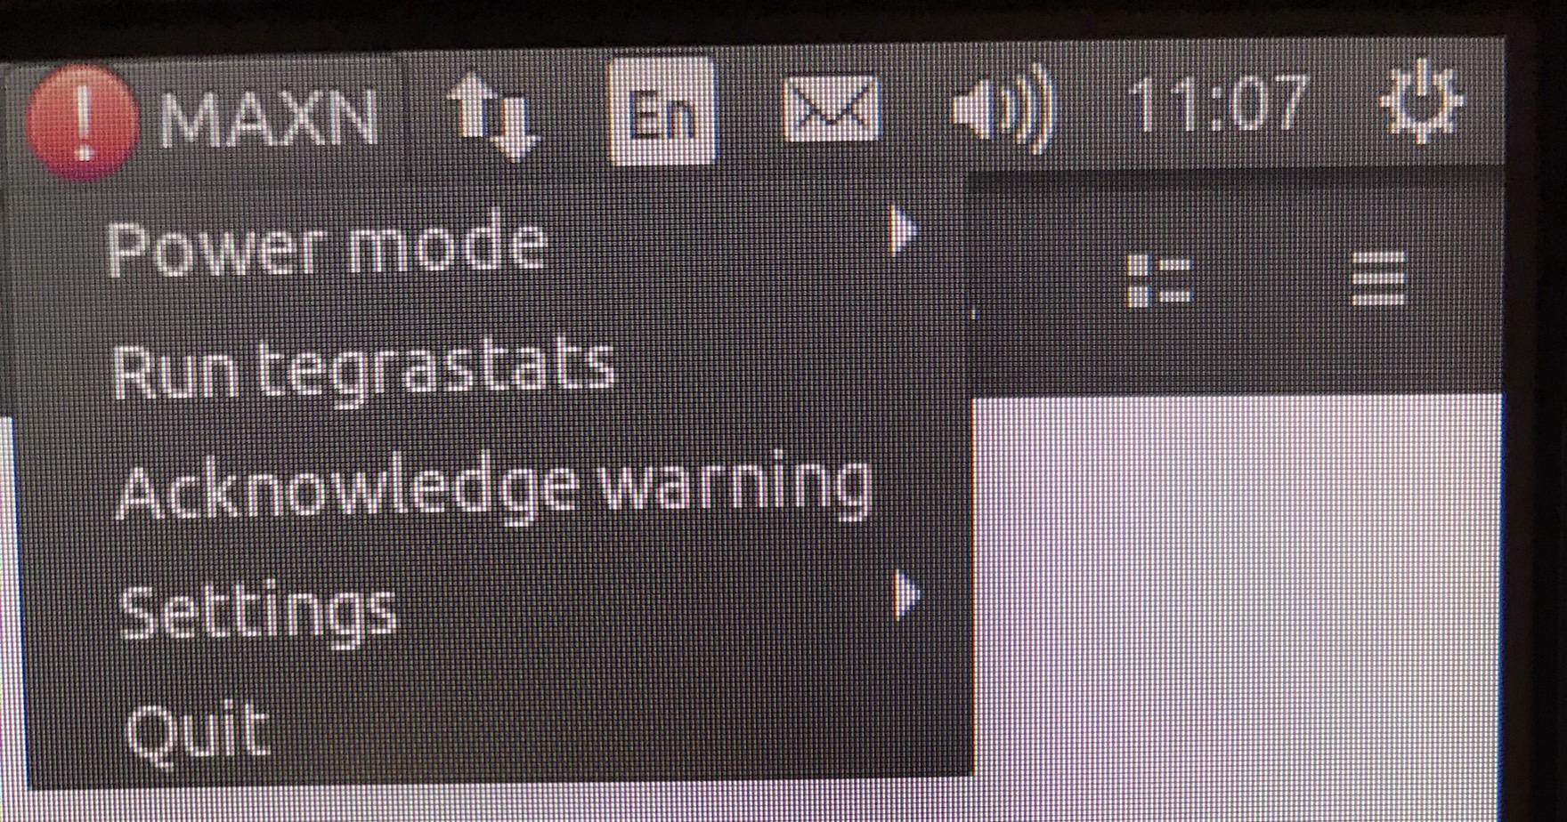

106.跟著影片Hands on照著做好像沒印象有特別去裝cuda、cudnn，請問 Jetson nano的cuda、cudnn是一開始就裝好了嗎?

<https://developer.nvidia.com/embedded/jetpack>

107.我也遇到105的問題，好像每次把jetson clocks打開都會變驚嘆號+跳出system throttled due to over-current，但我的變壓器都是用原本教材給的，不過有接一個延長線

這會對做其他事造成影響嗎?

108. 請問自動標註的演算法也是使用深度學習相關的演算法？

109.請問老師在訓練模型時除了把模型參數弄少一點，還有哪些方法可以讓訓練的總時長縮短?

multi-gpu training / multi-node training

110.早上有聽到雲端運算的問題，請問比起在本機端使用20X0或30X0的GPU訓練模型，把模型上傳到GCP、AWS之類的平台進行雲端運算，這樣有機會有更短的訓練時長嗎?

V100 >>> 20X0 / 30X0

111.我有點打結了...所以雲端運算比較快還是邊緣運算比較快?

另外想請問邊緣運算的初衷是解決雲端運算的什麼問題?

112.同問78題，為什麼model.save('MobileNetV2_savemodel') 會存下一個資料夾?

我之前用model.save('XX.h5') 都只會存下一個 XX.h5 檔而已

<https://www.tensorflow.org/guide/keras/save_and_serialize>

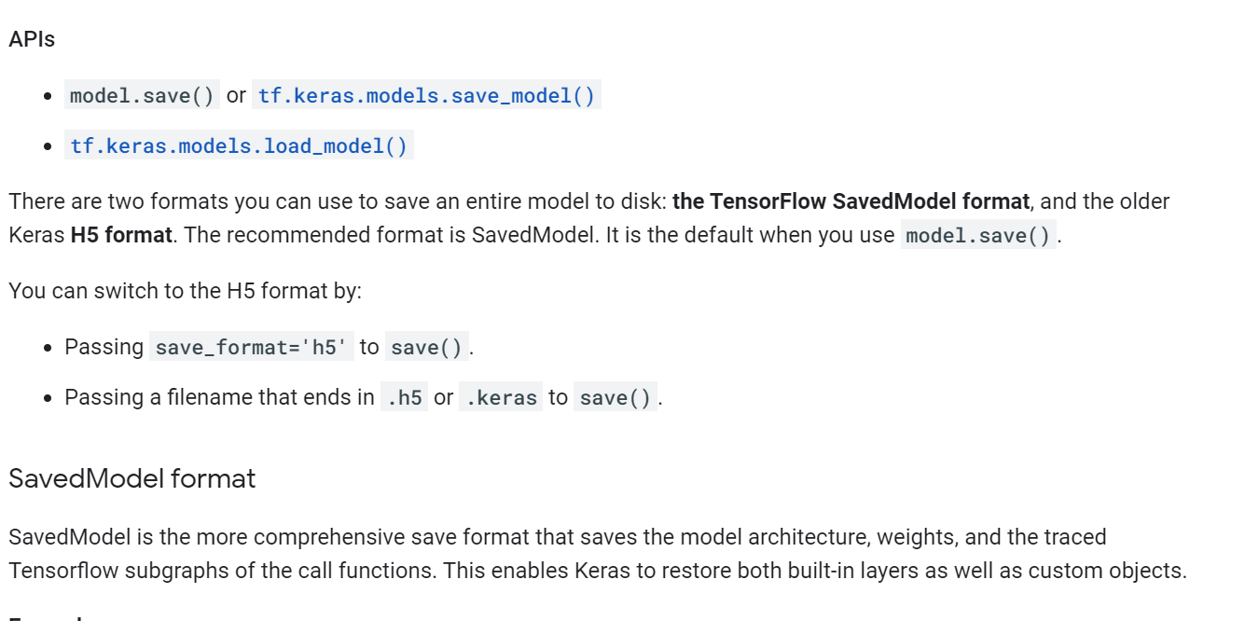

113.對比正常的Yolo，常常看到Tiny什麼的就只是把Backbone變簡單而已嗎? 算是一個子版本?

114.如果是在windows環境自行搭建並訓練的語意分割模型(用keras2.2.4，cuda10 cudnn 搭建的改良版UNet)，要如何搬到Jetson nano來使用相機鏡頭來對看到的畫面做語意分割的推論?

opencv video capture

115.請問要怎麼看 Jetson nano的cuda、cudnn的版本，剛剛用pip3 list沒看到

更: 剛剛用jtop看到版本了，可是又看到一個疑問

看到OpenCV:4.1.1 旁邊有一個compiled CUDA: NO 這邊是什麼意思?

參考20題

<https://www.jetsonhacks.com/2019/11/22/opencv-4-cuda-on-jetson-nano/>

116.PSP-Net那邊老師有說到是對整張圖和local做pooling，請問這邊的local是指什麼 還有對 local做pooling的意義為何?

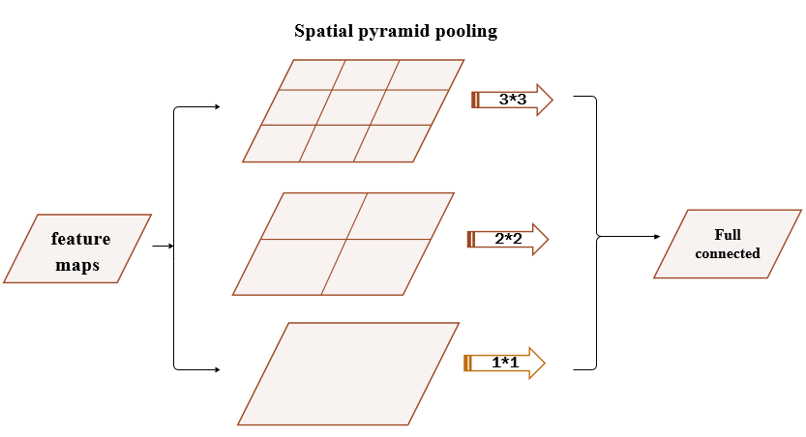

117.對於 Low Response Time那邊有一些疑問，印象中用跟著影片做Jetson nano物件偵測的實作，FPS都比在桌機的FPS還低，為什麼說Low Response Time?

118.想確認一件事，老師下午說的最佳化都是指: 推論時的最佳化嗎?

手中已經有一個模型架構+訓練好的權重了 再做最佳化讓模型變輕量?

119. 請問Throughput和Response是有負相關性的嗎? 如果一個語意分割模型的FPS很高這樣是否可以說 此模型的Throughput很高且Response很低?

120.剛提到的 Neural Architecture search(NAS)，是一個訓練手法還是一個模型(可以在Jetson nano推論的那種)?

121.知識蒸餾老師教學生那邊是在訓練模型階段做這件事嗎? 還是這也是最佳化的選擇之一?

122.想請問雲端運算和邊緣運算各自的優劣勢。以及什麼場合下適合用雲端運算，什麼場合下適合用邊緣運算，什麼場合下適合用用本機端直接做?

Docker:

<https://www.youtube.com/watch?v=LfMs0AN4ayA&ab_channel=make2exploreEmbeddedSystems>

<https://ngc.nvidia.com/catalog/containers?orderBy=modifiedDESC&pageNumber=1&query=&quickFilter=&filters=>

<https://github.com/dusty-nv/jetson-inference/blob/master/docs/aux-docker.md>

123.關於前面問題有提到自動標註 Auto Labeling有相關資料可以提供參考嗎

<https://towardsdatascience.com/ai-assisted-automated-machine-driven-data-labeling-approach-afde67e32c52>

124.如果是114題那種 OS和cuda版本都不一樣的情況，使用Docker就可以直接搞定嗎?

125.如果之後還有一些小小的問題，有什麼方式可以簡單地詢問老師或助教?

可能寄信給陳經理，我們再看有機會再來幫忙回答

126.Auto Labeling的模型是需要自己先訓練嗎?

127.想問一下之後還會有Jetson nano更進階的課程嗎? 相信對多數學員來說都有這需求

======================================================================

第一週 (10/18) 線上問答題目請輸在這

1.風扇有接觸不良的狀況，接上去不會作動，只有用特定角度輕輕靠著pin腳才會運作，不知道會不會影響後續實作?

2. 電腦是windows 完全照著影片2-2-2 做，最後一直跳出格式化，除了原本電腦的C、D槽之外額外多出很多磁碟機如下圖，請問要怎麼處理?

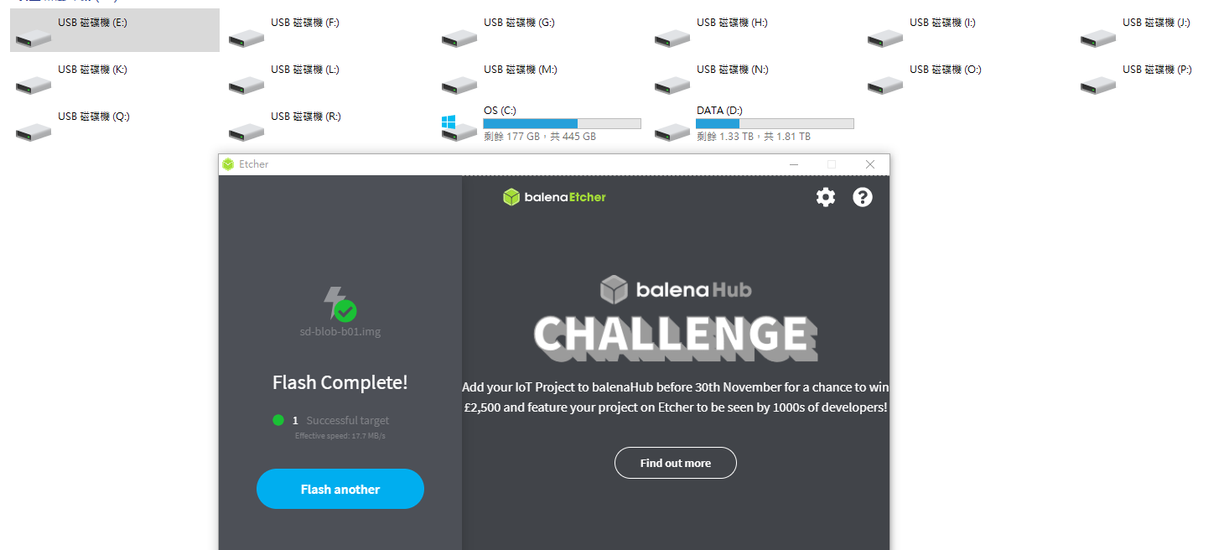

重新插入USB SD card 讀寫器 會跑出下圖 請問該怎麼解決?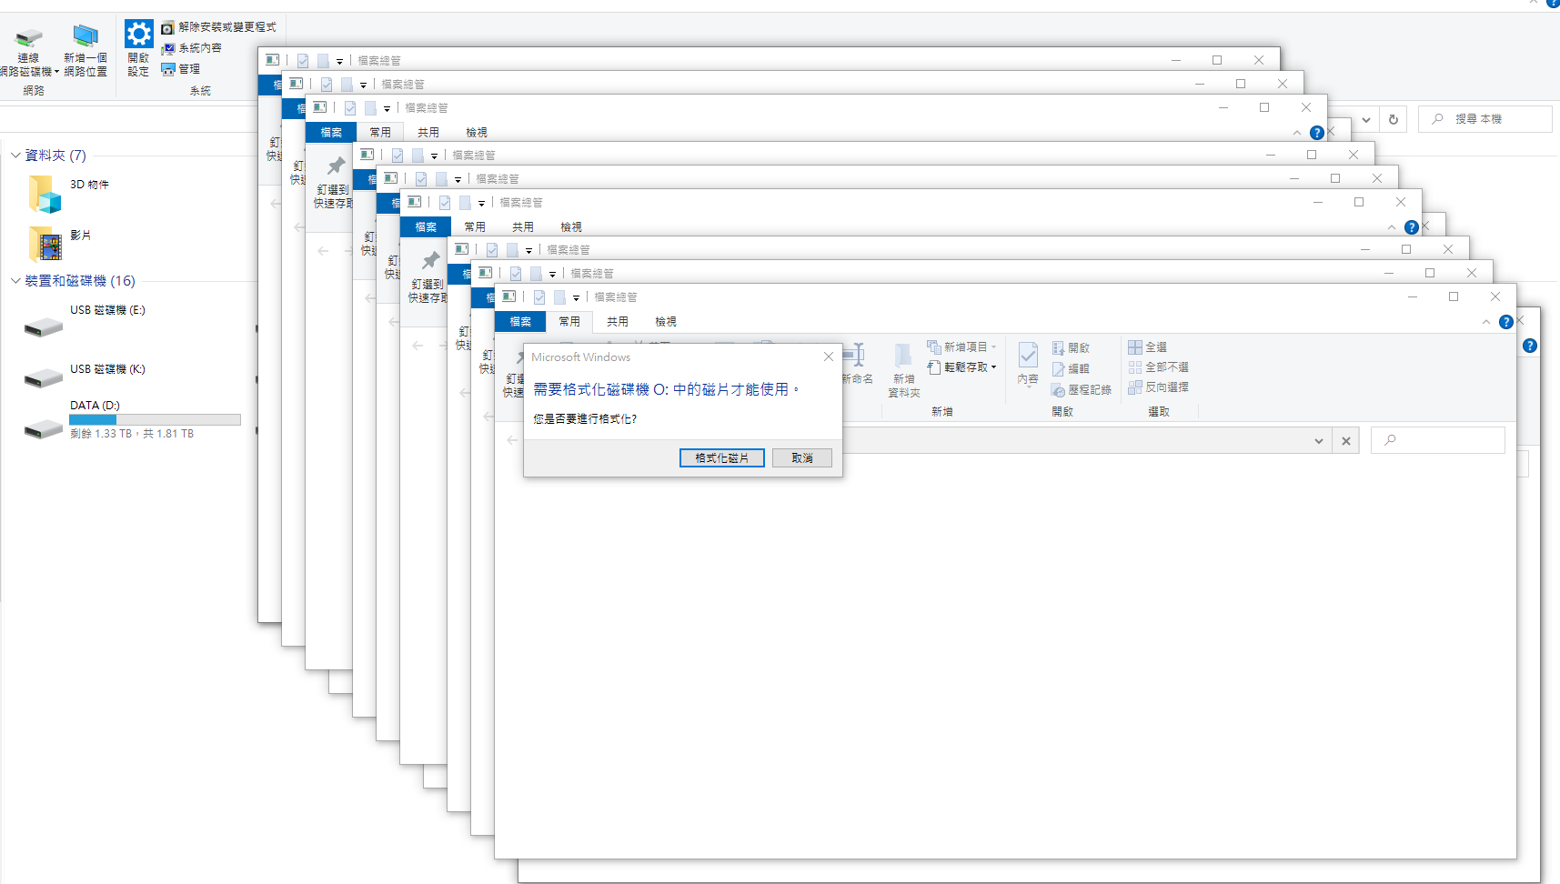

更: 後來還是拿那張SD卡插在Jetson Nano上 是可以正常開機的

3. Jetson Nano 相當於顯卡的哪一個等級?

4. Jetson Nano 為CPUs+GPUs，若clustering 多個Jetson Nano，可否運作? 是否會更強?CUDA有對應支援?

例子：

<https://github.com/garyexplains/examples/blob/master/how_to_build_nvidia_jetson_gpu_cluster.md>

5.終端機輸入 jtop -> 6INFO ，Interfaces那邊我的畫面是docker0和eth0，這是什麼意思?

eth0 is ethernet (cable), wlan0 is wireless LAN (wireless)

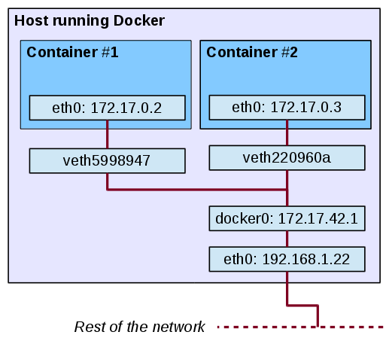

6. 嵌入式系統資源有限，萬一TensorRT優化後，on board 記憶體不足以支援，何解?

Swapfile?

7. 直接透過python3 import torch正常，但是在notebook import torch顯示OSError: /usr/lib/aarch64-linux-gnu/libgomp.so.1: cannot allocate memory in static TLS block，請問如何解決？<https://forums.developer.nvidia.com/t/cv2-cannot-allocate-memory-in-static-tls-block/118709>

按照網址作法已經解決

另外實作中下sudo systemctl disable nvzramconfig之後啟用notebook會跳Error: Can't initialize nvrm channel

<https://forums.developer.nvidia.com/t/error-cant-initialize-nvrm-channel/112596>

8. 影片4-2 大約22:02 那邊有用了一行 ./imagenet images/orange_0.jpg images/test/output_0.png 的指令，請問是用哪個模型做推論? 前面看到GoogleNet、ResNet-18 都有裝

<https://rawgit.com/dusty-nv/jetson-inference/dev/docs/html/python/jetson.inference.html#imageNet>

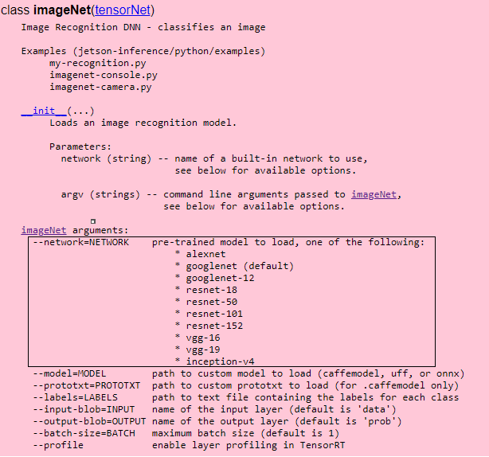

<https://github.com/dusty-nv/jetson-inference/blob/master/docs/imagenet-example-python-2.md>

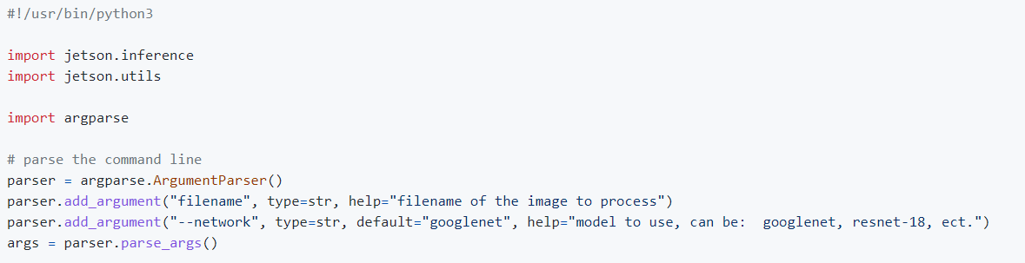

9. 影片2-1提到的 Intel neural compute stick也可以用在Jetson Nano嗎 增加推論速度?

10. 請問第一次開機完之後 SD卡還要一直插著嗎?

11. 照著4-2做，執行完sudo apt-get install libfreetype6-dev pkg-config 和pip3 install jupyter matplotlib 跑出跟影片中不一樣的錯誤訊息 請問如何解決?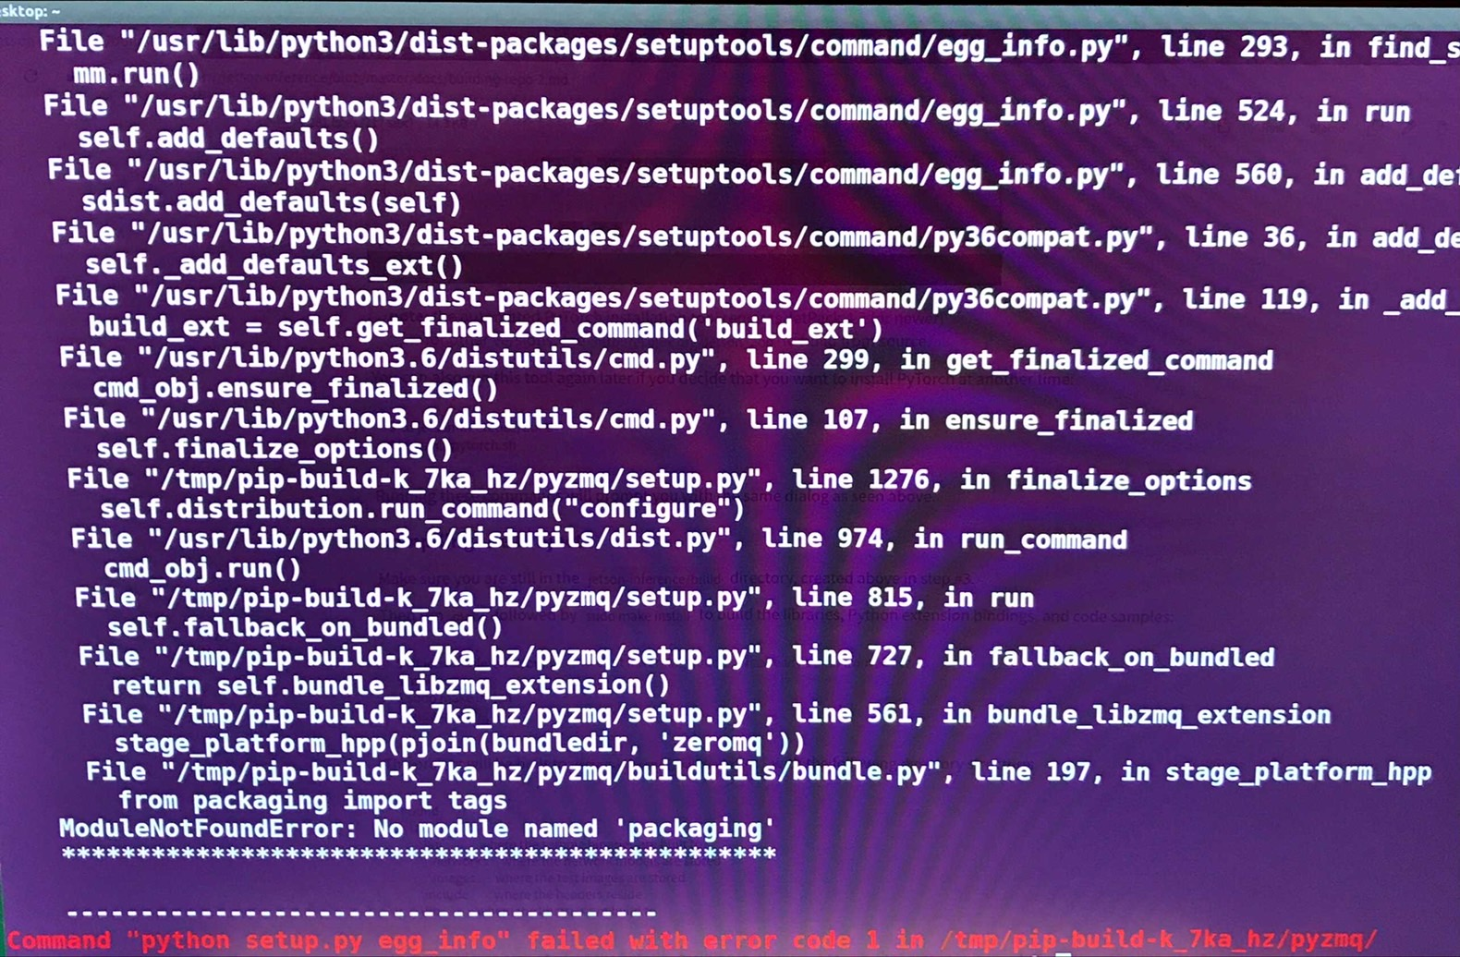

pip3 install packaging

<https://stackoverflow.com/questions/42222096/no-module-named-packaging>

12.針對工業視覺的案例使用imagenet pretrain出來的模型做transfer，效果通常不太好，請問有沒有什麼dataset或做法是比較推薦的？

13 影片5-4 31:25這邊助教打了一行

imagenet --model=models/mask_no_mask/resnet18.onnx --input_blob=input_0 --output_blob=output_0 --labels=labels.txt ~/Desktop/kid.jpeg ~/Desktop/kid_output.png

請問第一個字 imagenet 是什麼意思 是要做推論都固定用imagenet 這個關鍵字嗎?

還有--input_blob=input_0和--output_blob=output_0這2個參數要怎麼看要填什麼?

<https://github.com/dusty-nv/pytorch-classification/blob/393914b484fc946876e0a1fe37c971acdfb1fec6/onnx_export.py>

<https://pytorch.org/tutorials/advanced/super_resolution_with_onnxruntime.html>

14. 請問在5-4節，老師是如何知道那個github用的套件版本是可以下載下來 在Jetson Nano直接做訓練+預測? 而不會遇到OS、應用程式或是框架版本不相容而一直跳error的問題?

<https://github.com/chandrikadeb7/Face-Mask-Detection>

15. 請問這些架好的環境及安裝套件，有辦法直接完美轉移複製至另一台新的jetson系列嗎。

<https://www.docker.com/>

16. 有一段安裝libfreetype6 -dev pkg-config 想請問這是安裝什麼東西呢

17. 請問jetson-inference套件也可以安裝在具有Nvidia顯卡的電腦上?

18. 請問影片中有swap記憶體設定，這部分也可以改回原本的設定?

<https://www.jetsonhacks.com/2019/04/14/jetson-nano-use-more-memory/>

In the video, the swap file is auto mounted when the machine boots. This is great for development, but afterwards you may want to disable that feature. To do so:

$ sudo gedit /etc/fstab

and comment out the line that does the ‘swapon’. Make sure to save the file, reboot and check to make sure that swap is off.

19. 請問影片中訓練出分類器是模型是restnet18，如果想使用其他分類器的神經網路模型那終端機上的指令應該如何修正呢?



20.請問OpenCV compiled CUDA選項NO與YES有什麼差別?以及要如何才能改為YES?

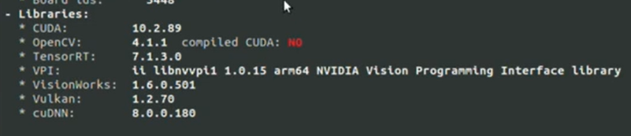

<https://www.jetsonhacks.com/2019/11/22/opencv-4-cuda-on-jetson-nano/>

21 請問如果是要把自己團隊用客戶提供的照片 用Keras訓練好的 Instance Segmentation模型部署到Jetson Nano做推論，那麼從 「在本地端訓練好自己的模型」到「成功在Jetson Nano進行推論」，中間需要依序做哪些步驟? (報名此課程期望是學會這些步驟 希望老師可以詳細補充!)

<https://github.com/NVIDIA/TensorRT/tree/master/samples>

<https://github.com/NVIDIA/TensorRT/tree/master/samples/sampleUffMaskRCNN>

a. 先在 Github 上面找相關的程式碼當參考，最好是有 step-by-step 教學、詳細文件的這種最好，如：<https://github.com/matterport/Mask_RCNN>

b. 根據程式碼以及自己需求去蒐集數據集

c. 套用到本地端去進行訓練（自己的 server）

d. 用到 Jetson Nano 上，套用一些加速 model、縮小 model 的方式，如 TensorRT（在 Nano 上運行）、Knowledge Distiilation（在 server 上運行）

22 在影片中口罩辨識模型跑完後結果不理想，想請問有哪些方法可以實際改善呢。

23 可以示範一下散熱風扇的正確接法嗎

24. 請問TensorRT的最佳化，和訓練神經網路的最佳化(ex: SGD、Adam) 是有關連的嗎?

25. 請問剛裝好的Jetson Nano 一直跳出 Software Updater 老師建議點選 'Remind Me Later' 還是 'Install Now' ?

26. 問一個基本的問題，請問如何分辨裝置是在做雲端運算或邊緣運算?

還有機器除了雲端運算、邊緣運算還有其他運算方式嗎?

27.請問在Jetson Nano要跑Github專案可不可以建一個虛擬環境 再用pip install -r requirements.txt 的方式把Github專案用的套件裝起來?

不太行，可能要用成類似 .sh 檔案的方式，把所有會用到的東西照順序寫好，舉例來說

* <https://github.com/jkjung-avt/jetson_nano>
* <https://www.jetsonhacks.com/2019/11/22/opencv-4-cuda-on-jetson-nano/>
* <https://github.com/JetsonHacksNano/buildOpenCV/blob/master/buildOpenCV.sh>

28. 請問由19提提供的資訊，教學影片中訓練出來是googlenet還是restnet18?

<https://github.com/dusty-nv/pytorch-classification/blob/393914b484fc946876e0a1fe37c971acdfb1fec6/train.py>

在口罩辨識的 demo 中，我們使用的是這個 training script，上面的 default 是 resnet 18

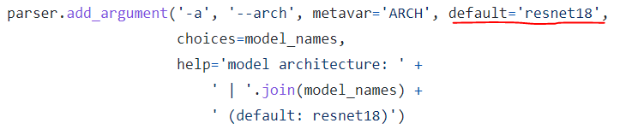

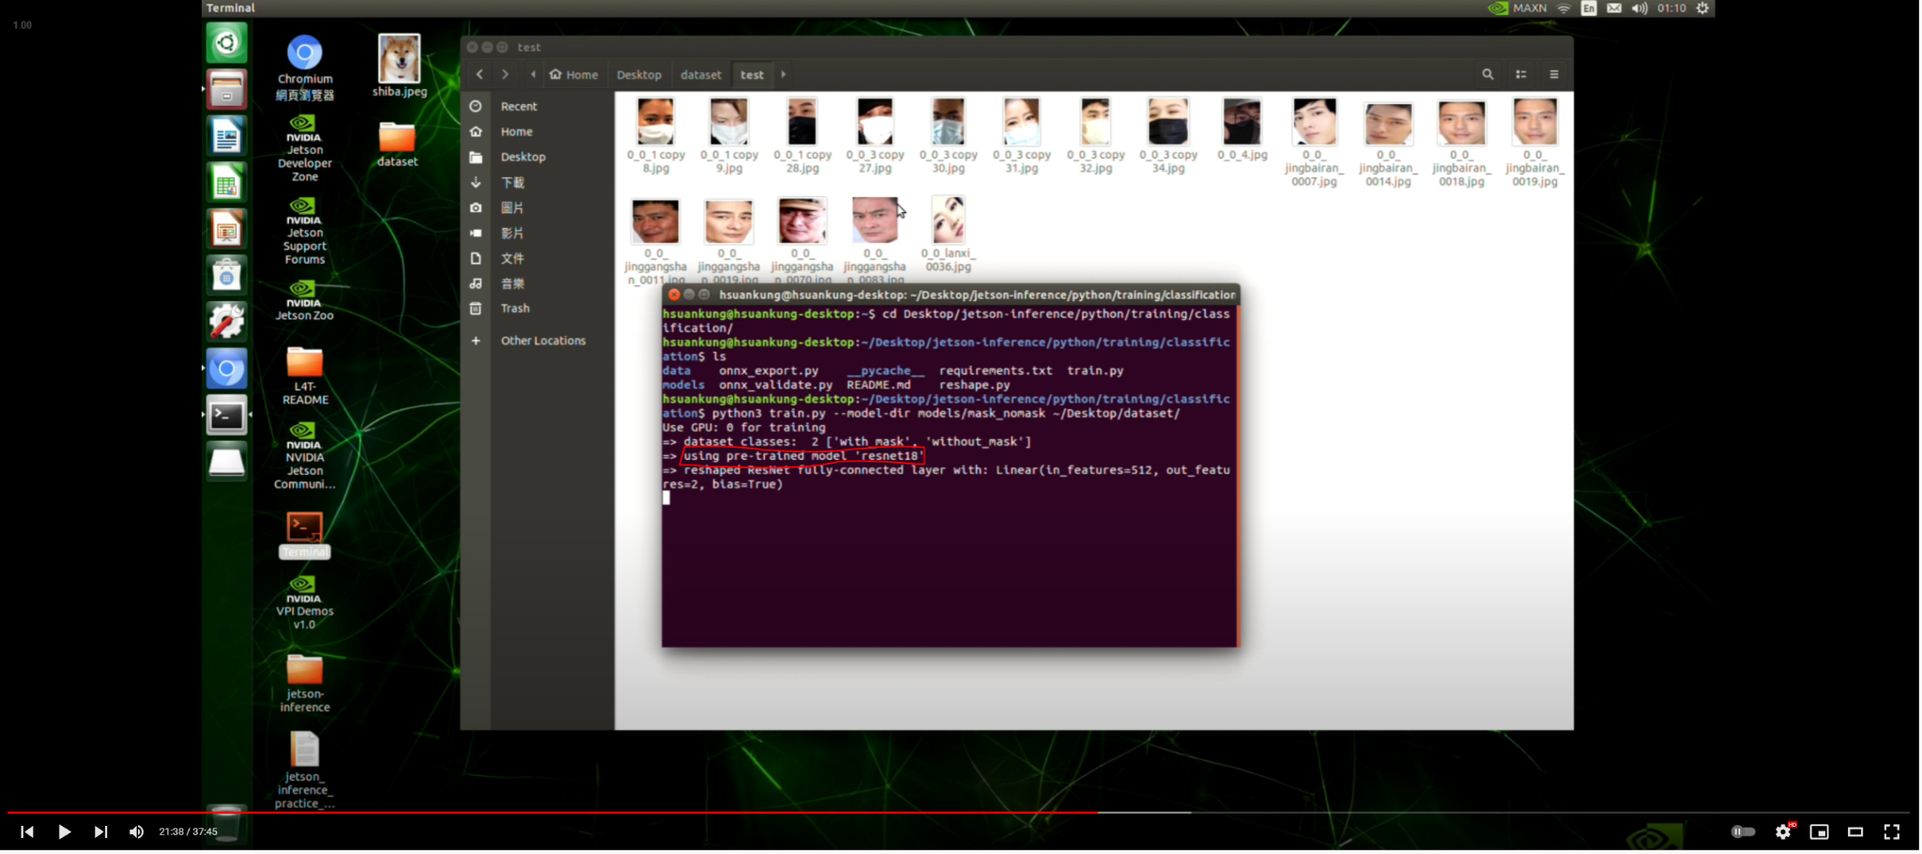

29 關於21題說到的在tensorRT上面跑，那如果是自己搭建的模型結構，自己收集資料、自己訓練出來的權重，要如何經過tensorRT這步順利把模型部屬到Jetson Nano上?

30 如果在自己筆電訓練模型算是邊緣運算嗎?

31. 如果覺得自己這塊Jetson Nano 的環境被自己裝太多有的沒有，要怎麼對這塊Jetson Nan做格式化變回第一次開機的樣子?

32. 可否請老師簡單說明: GPU, CUDA, PyTorch, TensorFlow, ImageNet, 等關係

33. 請問如果模型全部都是用python語法來搭建搭配一些框架，這樣也能轉成tensorRT嗎? 還是特定某些語言才可以轉?

TensorRT 主要是針對深度學習去做設計的，所以如果你單純是用 pyhton 語法沒有運用到深度學習架構的話，可能就比較沒有幫助

34.同問33題，如果用python 去import TF、Keras、pytorch來搭建模型，這樣可以用tensorRT 還做最佳化嗎?

35. 同問33題，如果有使用一些自定義的activate function像是Mish，請問有辦法透過TensorRT優化嗎

<https://jkjung-avt.github.io/tensorrt-yolov4/>

36 想確認一個東西: 之前忘了在哪部影片有聽到在自己電腦訓練、在Jetson Nano做推論，但影片5-4助教直接在Jetson Nano訓練，

請問只是在Demo給我們看也可以在Jetson Nano上訓練嗎?

還是直接在Jetson Nano上訓練對於後面tensorRT最佳化 和 推論步驟比較方便?

37 請問如果只是要做訓練或推論，沒有網路線也沒有wifi 可以做訓練或推論嗎?

38. Deep Learning常被說是Black Box，是指哪一個區塊(模型、權重或演算法)? 其如何隱藏不可測危險因子(如相同的數據學習及Layer，但會獲得不同的模型或權重，不可重製)?

39. 如果做transfer learning，把預訓練神經網路Backbone留著 其他層換成自己任務的類別的結構，建議是在自己電腦做完fine-tune再轉到Jetson Nano推論，還是直接在Jetson Nano做fine-tune + 推論?

請問哪個做法會比較方便?

40.請問如何知道pretrain model 當初訓練使用的Dataset? 或是，jason nanao 中提供的pretrain model 當初訓練使用的Dataset?

41.下周Demo yolov4時能不能順便demo如何換成自己的training data圖片和目標類別來進行fine-tunung🙏?

<https://github.com/jkjung-avt/yolov4_crowdhuman#preparing>

42. 請問在影片中展示的重新訓練一個模型的時候也可以串接兩個pretrain model?

43.請問影片5-4可以這麼順利的從github 下載直接訓練和推論，是因為那個Github有提供哪些關鍵的東西?

如果是同事在自己電腦訓練好的模型上傳github (上面只有一些 .py檔、訓練圖片和標註、 預訓練好的.h5或.pth 權重檔) 這樣也能像影片中那樣順利的從這個github下載到Jetson Nano直接訓練或推論嗎?

44.有個小小的請求，請問助教能不能演示如何用Docker技術把在別人的環境訓練好的模型，部署到Jetson Nano上進行Inference (相信很多人都有這樣的需求)

45.要剛好對方跑的環境版本和 Jetson Nano上裝的版本一樣應該要運氣很好吧? 如果這個月要跑A專案裝了 TF1.15 ，下個月要跑TF 2.1這樣在Jetson Nano是不是要一直解除安裝再重裝?

有沒有其他解決方案?

<https://www.tensorflow.org/install/pip>

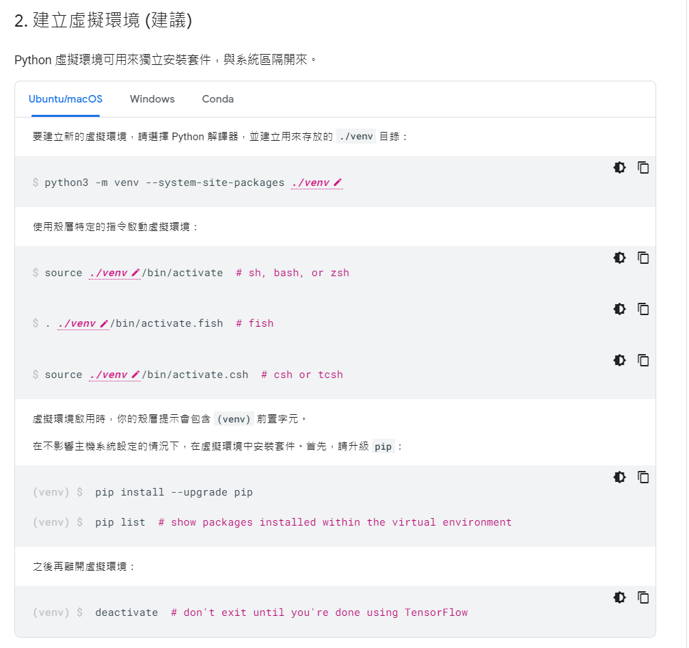

virtualenv

source ~/env/tf_1/bin/activate

source ~/env/tf_2/bin/activate

source ~/env/tf_25/bin/activate

46. 想請教IOS相機能直接抓到QRcode位置 是否也是用深度學習訓練的，網路上是否已經有pretrained model

<https://learnopencv.com/opencv-qr-code-scanner-c-and-python/>

<https://docs.opencv.org/3.4.15/de/dc3/classcv_1_1QRCodeDetector.html>

47. 早上27題那邊為什麼說不能用27題的方法? 跟45題的解法有什麼差別?

<https://ngc.nvidia.com/catalog/containers/nvidia:l4t-pytorch>

<https://ngc.nvidia.com/catalog/containers/nvidia:l4t-tensorflow>

48.稍微確認一下，助教的意思是 virtualenv 只能在本機端管理虛擬環境，但virtualenv無法在Jetson Nano上使用嗎?

pip3 install tensorflow opencv-python matplotlib

49. Docker本身就會吃掉很多resource，這在edge computing上使用會不會有什麼顧慮?

=======================================================

10/25 Q&A

1.

2.